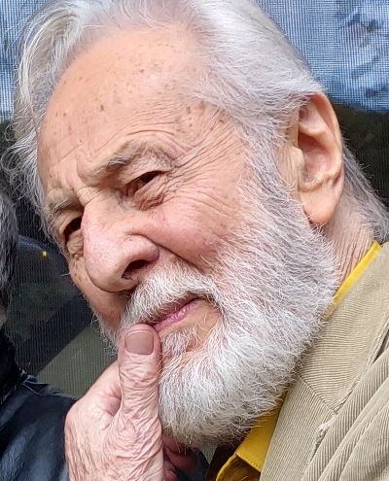
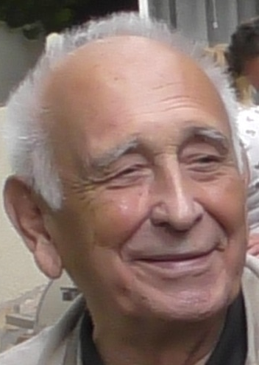

Baranyi Ferenc

„Legyetek barátok”

2021. szeptember 26.

Pontosan emlékszem: 1958. december 15-én a Múzeum kőrúton a Kálvin tér felé igyekeztem. A Bródy Sándor utca sarkánál Kézdi Gyuriba botlottam, aki egy nálunk valamivel idősebbnek látszó férfiúval beszél-getett. Gyuri színművészeti főiskolás volt akkor, én pedig bölcsész-hallgató, no meg reményteljes ifjú poéta. Az Eötvös Kollégium tollforgatói-nak szerzői estjein színészpalánták adták elő a verseinket, az enyémeket minden esetben Gyuri, vastapsra ragadtatva legtöbbször a publikumot.

Barátom volt már tehát, úgy is üdvözöltem őt azon a decemberi délelőttön. A társaságában lévő komoly fiatalembernek csak biccentettem némán. Gyuri elcsodálkozott:

– Hogyan? Ti nem ismeritek egymást? A tegnapi Népszabadságban együtt jelentetek meg. Ő Szakonyi Károly, fiatal novellistáink legjelesebbje. Legyetek barátok.

Valóban: az előző napi Népszabadságban megjelent versem tájékán egy Szakonyi-tárca is olvasható volt. Megvallom őszintén, Karcsi nevével akkor találkoztam először.

Attól kezdve figyeltünk egymásra, hamar össze is barátkoztunk, ahogy Gyuri kívánta. Karcsi a Marika nevű presszóban rendszeresen találkozott fiatal pályatársakkal, hívott engem is közéjük, neki volt köszönhető, hogy már a kezdetekkor megismerhettem korosztályom számos kiválóságát.

Egyébként mindkettőnknek a Magvető Kiadó Új Termés sorozatá-ban jelent meg az első kötete, favorizált orgánumunk pedig – 1961-től – az Új Írás lett. A lap irodalmi estjein sűrűn szerepeltünk együtt, Pesten és vidéken egyaránt. Hadd idézzem fel az egyik legemlékezetesebbet:

Szeged, egyetem, aula. Baráti vacsora az Új Írás-est után. Négy fiatal író (köztük Szakonyi és Héra Zoltán), valamint az egyetem néhány pro-minense ül az asztalnál. A figyelmes szervezők mind a négy ifjú titán mellé odaültettek egy-egy bölcsészlányt társalkodónőnek. Olyan hamva-sak voltak, hogy semmiféle hátsó (parázna) gondolat fel nem merülhetett velük kapcsolatban. Tudni lehetett, hogy az ifjú hölgyek vacsora után elbúcsúznak majd, s ki-ki hazatér a szálláshelyére: ők a kollégiumba, a toll szilaj forgatói pedig a rideg szállodába. Egyedül Szakonyi társalkodónője ütött el a többitől: érettebb volt, és nem is lány már, hanem asszony. Sőt: elvált asszony! A legjobb műfaj. A pályatársak már a vacsora alatt gyűlölni kezdték Karcsit, elképzelték, hogy hazakíséri ezt a vadítóan szép fehér-személyt, és hajnalig vívja vele a szerelem csodálatos csatáját.

Egy négyágyas szobába voltak bekvártélyozva a fiatal literátorok. A hoppon maradt hármak komoran hazatértek, lefeküdtek, de nem tudtak aludni. Héra Zoli ült az ágyban és sötéten meredt maga elé.

Egyszer csak halk kaparászás hallatszott az ajtón. Szakonyi Karcsi lépett be, bőrig ázva. Lerítt róla, hogy a kapuban kezet fogtak vele és hazaküldték.

Héra Zoli szemüvege diadalmasan villant meg a sápadt villanyfényben. Tudnivaló volt, hogy csecsemő kora óta dadogott. Ezért a mondat, amelyet kiröppentett a száján, imígyen hangzott el:

– Há-há-hálistennek, e-ez se du-dugott. (Eredetileg durvábban… – A szintén fültanú Szerk.)

Ezzel hátrahanyatlott és megnyugodva elaludt.

*

Karcsikám! Ne haragudj, hogy épp ezt az esetet idéztem fel, de olyan jó küzdelmes ifjúságunk derűjére is emlékezni most, amikor nagyon el-komorult körülöttünk a világ. Megöregedtünk, Te kilencven éves lettél az idén. Előkerestem egy cikket, amelyet rólad írtam hat évtizeddel ezelőtt, az Egyetemi Lapokban jelent meg. Néhány sor belőle:

„Szakonyit sosem láttam dühöngeni, még csak indulatosnak sem, de harsányan hahotázni sem halottam soha. Az ilyenekre mondják, hogy sótlan ember. Karcsi viszont kicsit sem sótlan attól, hogy se hő, se hó. Ő az állandó hőmérséklet, a harminchat fokos láz. Csöndes derű sugárzik belőle mindig, élénk szemeiben folyton érdeklődő kíváncsiság bujkál. Ritkán szól, akkor is igen halkan, de amit mond, annak veleje van, sőt legtöbbször igen mély humora is.”

Tudod, mi a nagyszerű? Hogy ma is leírhatnám szóról szóra ugyanezt rólad. Az a Szakonyi maradtál a lényeget tekintve, akit megszerettem annak idején, s akit ma már testvérként szeretek.

Szívemből kívánom, hogy még sok-sok éven át „hass, alkoss, gyarapíts” – úgy, ahogy eddig tetted.

Ölel:

Baranyi Feri

Megjelent: A bábjátékos (Levélfa, 49.)

(A kilencvenéves Szakonyi Károly köszöntése)
Napútonline, 2021. október 26.

